KONTRATË BINJAKËZIMI

Përkrahje për Statistikat

Kosovë

RAPORTI I MISIONIT
mbi

Zhvillimi i databazës së diseminimit II

Komponenti nr 4.5.2

Mision i udhëhequr nga

Jesper Ellemose Jensen dhe Annegrete Wulff, Statistikat e Danimarkës

9-12 Shtator 2014

IPA 2012

Emri i autorit, adresa, e-mail

Annegrete Wulff
Statistics Denmark
Sejrøgade 11
DK-2100 Copenhagen Ø
Denmark

Tel: +45 39173155
Email: awu@dst.dk

Jesper Ellemose Jensen
Statistics Denmark
Sejrøgade 11
DK-2100 Copenhagen Ø
Denmark

Tel: +45 39173244:
Email: jej@dst.dk

Përmbajtja

Executive Summary 4
1. Komentet e përgjithshme 5
2. Vlerësimet dhe rezultatet 5
3. Konkluzionet dhe rekomandimet 7
Aneksi 1. Termat e referencës 9
Aneksi 2. Programi - Shtator 2014 12
Aneksi 3. Personat e takuar 13
Aneksi 4. Krijimi i dokumentit PX me statistika të tregtisë, dy shifrore 14

Lista e Shkurtesave

ASK Agjencia e Statistikave të Kosovës
TeR Termat e Referencës

Përmbledhje ekzekutive
Fillimisht është planifikuar që ky aktivitet të mbahet njëkohësisht me aktivitetin lidhur me Softverin e Informatave Gjeografike. Por, pasi personi përgjegjës për GIS në ASK-së nuk ishte në dispozicion për periudhën e planifikuar, kjo pjesë e termave të referencës është anuluar. Aktivitetet lidhur me GIS do të fillojnë më vonë – por ka pak gjasa që kjo do të ndodhë para vitit 2015.

Është dakorduar që stafi i TI-së dhe Diseminimit të paraqesin programin e PX-Web-it në takimin me përdoruesit e statistikave zyrtare, që do të mbahet në ASK, me 22 Tetor.

Është theksuar nga konsulentët që TI-ja dhe Diseminimi nuk mund ta bëjnë të vetëm databazën e të dhënave. Ajo duhet të bëhet në bashkëpunim me njësitë e fushave statistikore. Për këtë arsye është e domosdoshme që ASK-ja të krijojë një grup me përgjegjësitë për procedurat, koordinimin dhe të dhënat në dispozicion.

Aktualisht, në web faqen e ASK-së, të dhënat në dispozicion janë të publikuara në formën e vjetër, si PDF dhe Excel, që nuk azhurnohen në të njejtën kohë. Kjo ndikon negativisht në imazhin publik dhe profesionalizmin e ASK-së. Për këtë arsye, ASK-së i rekomandohet të largojë dokumentat Excel në tërësi ose të sigurohet që ato të jenë të azhurnuara në të njejtën kohë, në kuptimin e përmbajtjes/periudhës, me dokumentat në PDF. Kur të jetë e gatshme databaza, dokumentat Excel duhet të largohen tërësisht.

Aneksi 4 përmban një përshkrim të detajuar, hap pas hapi, të punës së nevojshme për prodhimin e dosjeve PX me të dhënat e tregtisë. Dosjet në PX- dhe dosjet excel bazë të përdorura në Aneksin 4, janë pjesë e raportit, por nuk do të publikohen në web faqen e projektit www.dst.dk/kosovo.

1. Komentet e përgjithshme

Ky raport mbi misionin është përgatitur në kuadër të projektit të Binjakëzimit ‘Përkrahje për Statistikat’. Është misioni i dytë ka kushtuar Përmirësimit të Diseminimit përmes Internetit (4.5.2) në kuadër të Komponentit 4 të projektit.

Objektivat konkrete të misionit ishin:

- Finalizimi i pilot instalimit të PX-Web-it.
- Sigurimi i cilësisë së dokumentave të prodhuara. Gjatë aktivitetit 4.5.1 është pajtuar që ASK duhet të instalojë PX-web-in në serverin e web-it virtual. Stafi i ASK-së dhe ekspertët e vendeve anëtare do të finalizojnë këtë instalim. Është prodhuar një numër dokumentash (shih Aneksin e raportit të misionit 4.5.1 – Ellemose Jensen dhe Wulff.), të cilat do të zhvillohen më tej. Aktualisht të dhënat e tregtisë për Kosovën po ashtu diseminohen nga dogana dhe Administrata Tatimore. Funksionaliteti i kësaj zgjidhje po ashtu do të diskutohet.
- Është planifikuar që ky mision të jetë mision i përzier me 4.3.2 për GIS. Megjithatë pjesa e GIS nuk ka ndodhur për arsye të aktiviteteve të tjera, që ka pasur eksperti i GIS në ASK.

Konsulentët dëshirojnë të falenderojnë të gjithë zyrtarët dhe personat e takuar, për mbështetjen dhe informacionet e vlefshme që kanë dhënë, gjë që ka lehtësuar shumë punën e tyre gjatë qëndrimit në Kosovë.

Këndvështrimet dhe vëzhgimet e paraqitura në këtë raport janë ato të konsulentëve dhe jo domosdoshmërisht përputhen me këndvështrimet e BE-së, ASK-së apo Statistikave të Danimarkës.

2. Vlerësimi dhe rezultatet

Trajnimi gjatë aktivitetit
Gjatë misionit, stafi i ASK-së është trajnuar në procedurat e krijimit të tabelave nga Excel. Është diskutuar dhe demonstruar redaktimi i metadatave në PX-Edit, duke shtuar fusnota dhe qeliza dhe duke krijuar dokumenta në disa gjuhë.

Gjuha
Për arsye politike dhe strategjike, tabelat statistikore dhe faqja ndërmjetësuese (interface) e aplikacionit të web-it duhet të jetë në 3 gjuhët (gjuhën shqipe, gjuhën serbe dhe gjuhën angleze). Përkthimi i interface në Gjuhën Shqipe me gjasë do të bëhet nga ana e ASK-së. Në rastin e projektit te Binjakëzimit me zyret statistikore në Bosnje-Hercegovinë, është bërë përkthimi në gjuhën serbe. Megjithatë ky përkthim është i bazuar në çirilicën e gjuhës serbe. Për arsye të ndryshme përkthimi i çirilicës serbe nuk është i mundur në rrethanet e ASK. ASK-ja duhet ta përkthejë interface vetë në serbisht me shkronja latine ose, nëse nuk ka resurse, Projekti i Binjakëzimit mund të angazhojë një përkthyes të jashtëm. Megjithatë përkthimi pastaj duhet të testohet dhe të korrigjohet nga dikush në Diseminim/TI që të sigurohet që përkthimi është i saktë.

Administrate Qendrore
Është diskutuar dhe është rënë dakord që nevojitet një administratë qendrore e databazës dhe që njësitë statistikore pritet të krijojnë dhe të jenë përgjegjëse për dosjet e të dhënave dhe azhurnimin e vazhdueshëm. Metadatat do të krijohet në bashkëpunim me njësitë e prodhimit statistikor dhe administratorit të PX-Web databazës.

Metadatat e standardizuara
Në mënyrë që të ketë metadata të standardizuara, propozohet që të ketë një listë me variabla globale (komunat, vendbanimet, mosha, gjinia etj), ku kodet dhe drejtshkrimi i vlerave të vetme janë unike. Kjo është shumë e rëndësishme për të ruajtur koherencën në databazë. Gjatë aktivitetit të krijimit të dosjeve në PX nga Excel janë identifikuar shembuj të kodeve ose teksteve jo unike në faqen e ASK-së.

Është e rëndësishme të gjenden dhe përmirësohen këto mospërputhje në të dhënat, që janë në dispozicion për publikun. PX-Edit është një mjet shumë i mirë për identifikikimin e këtyre mospërputhjeve.

Lista standarde e metadatave natyrisht duhet të përgatitet në 3 gjuhët (gjuhën shqipe, serbe-latine dhe gjuhën angleze) siç kërkohet nga ASK-ja.

Përmbajtja e databazës së pare në PX-Web - IÇK
Është dakorduar të fillohet ndërtimi i databazës PX-web me statistikat më të përdorura: IÇK mujore dhe Tregtia e Jashtme. Gjatë misionit u krijua një shembull i tabelës së IÇK-së (pa të dhëna) në gjuhën shqipe dhe angleze.

Përmbajtja e databazës së parë në PX-Web -Tregtia
ASK-ja prodhon statistika të tregtisë së jashtme duke përdorur Euro Trace soft.

Është përgatitur tabela e importit/eksportit me rreth 200 shtete dhe 98 mallra, si dhe janë marrë mallrat e HS, 8 shifrore, me importin/eksportin për 2 vite nga Eurotrace.
Është demonstruar se si mund të azhurnohet tabela me periudha të reja.

Është ilustruar përdorimi aktiv i fjalës kyçe Eliminim, që do të thotë se është eliminuar një variabël dhe përdoruesi nuk ka nevojë të bëjë selektime prej saj (në formën tipike, totali do të reflektojë vlerën e eliminuar).

Tregtia zakonisht diseminohet në nivele 2,4,6 dhe 8 shifrore. Të dhënat në nivelin 2 shifror mund të konvertohen shumë lehtë në PX-Web dhe të vendosen në internet. Nxjerrja e të dhënave në nivel më të detajuar (4,6, dhe 8 shifror) është më e vështirë dhe merr kohë, kryesisht për shkak të performacës së dobët nga softveri Eurotrace. Një shembull i detajuar i krijimit të dosjeve PX- me të dhëna të tregtisë së jashtme, në nivel dy shifror, i është bashkëngjitur këtij raporti si Aneks 4.

Përmbajtja e databazës së parë PX-Web – Të dhënat e regjistrimit
Është diskutuar se nga cilat burime do të ishte më së mirë të merren të dhënat, që përshkruajnë popullsinë e Kosovës. Të dhënat nga Regjistrimi i Popullsisë, Ekonomive Familjare dhe Banesave i vitit 2011 janë në dispozicion në web faqen e ASK-së në sistemin e njohur si DaWinci. Pasi ky program nuk është shumë praktik, do të ishtë shumë e dobishme për përdoruesit që këto të dhëna të jenë në dispozicion në PX-Web.

Rimarrja e të dhënave nga databaza ekzistuese DaWinci nuk është zgjidhje, pasi të dhënat nuk mund të merren/nxirren në një dosje të vetme. Në vend të kësaj, duhet të krijohet nga një dosje prej secilës komunë/vendbanim, që merr mjaft kohë dhe është burim gabimesh. Prandaj, do të ishte më efikase të kthehemi te burimi/ të dhënat origjinale, që fillimisht janë ngarkuar në DaWinci.

Serveri Virtual
PX-Web është instaluar në një server virtual në ASK. Ky instalim do të mundësojë TI-në dhe njësitë e Diseminimit t’ua paraqesin atë stafit tjetër të ASK-së.

Databaza është përgatitur me logon e ASK-së dhe folderët me titujt e fushave (12, megjithatë vetëm dy deri tani përmbajnë tabela).

Ndryshimet në web faqen aktuale
Kur përdoruesit kërkojnë të dhëna mbi IÇK-në në formën anglisht të faqes së ASK-së, do të gjejnë këtë pamje me këto informacione. 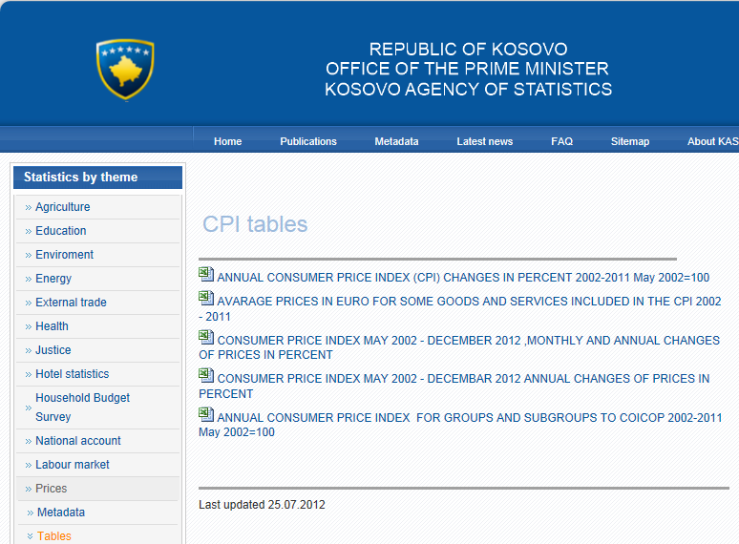

Që indikon se asnjë e dhënë nuk është publikuar që nga mesi i vitit 2012.

Megjithatë përdoruesit, që e flasin gjuhën angleze, konsultojnë listën e publikimeve, dhe sigurohet kjo informatë.
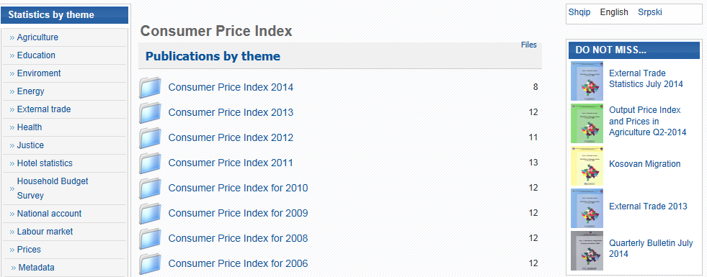
+
Është pozitive që IÇK-ja publikohet çdo muaj dhe është në dispozicion në internet në formë PDF. Por, është gati e pamundur për përdoruesit të përdorin IÇK-në për kalkulimet e tyre, dhe është thjesht e pamundur të nxirren të dhëna nga dokumentat në PDF. Dhe, fakti që dokumentat në PDF dhe në Excel nuk janë të sinkronizuara bën që përdoruesit të jenë konfuzë dhe ASK-ja të duket e pakoordinuar. Është e rëndësishme që Diseminimi dhe fushat statistikore përkatëse të marrin përgjegjësinë e përbashkët për të siguruar azhurnimin cilësor të të dhënave.

3. Konkluzionet dhe rekomandimet
Stafi i ASK-së ka shfaqur interesim dhe kompetencë në vendosjen e softverit, serverit, si dhe kishte njohuti se çfarë nevojitet për krijimin e tabelave për databazën në fjalë.

Nevojitet një organizim rreth bashkëpunimit me njësitë statistikore, që do të jenë përgjegjëse për azhurnimin e dosjeve të vendosura në internet.
Kjo nuk duhet të neglizhohet, pasi shërbimi on-line është/do të jetë shumë më interesant për përdoruesit, nëse kanë nevojë të punojnë me të dhëna. Sot, publikimet në pdf janë më të azhurnuara në web.

ASK-ja duhet të përpiqet të ketë 2-4 tabela të gatshme për demonstrim në takimin me përdoruesit e statistikave zyrtare, që është caktuar të mbahet më 22 Tetor 2014.

Misioni i radhës pritet të jetë në fillim të vitit 2015

TI, njësitë statistikore, dhe grupi i Planifikimit të Diseminimit i themeluar | 25 Shtator | Takimet një herë në javë deri në fund të dhjetorit, pastaj takimet mujore për të përcjellë planet dhe zhvillimet
Listat standarde të metadatave, të dakorduara | 1 Tetor
Caktimi i prioriteteve për tabelat e të dhënave | 25 Shtator
4 tabela të gatshme për demonstrim | 15 Tetor
PX-web interface në gjuhën shqipe
PX-web interface në gjuhën serbe (latin) |  | Projekti mund të paguajë përkthimin

Aneksi 1. Termat e Referencës

Termat e Referencës:

Komponenti 4: Sistemi i Teknologjisë Informative dhe Diseminimi

Aktiviteti 4.3.2a&4.5.2: Misioni i kombinuar: 1. Strategjitë për prezantimin e informatave gjeografike dhe 2. Zhvillimi i Diseminimit të të Dhënave II – Organzimi i rrjedhës së punës dhe azhurnimi i procedurave

Afatet:

TeR –data e finalizimit: 1 Shtator 2014

Fillimi / fundi i aktivitetit: 9 Shtator – 12 Shtator 2014

Koha e raportimit: 19 Shtator 2014

Rezultatet obligative tw komponentit:
Rezultatet obligative | Intervenimi logjik | Standardet | Burimet e informacionit | Supozimet
Rezultati obligativ 4.2, 4.3, dhe 4.5.2 | Zhvillimi i sistemit të TI-së dhe diseminimit përmes web-it  Zhvillimi i Databazës së Diseminimit | - Web faqja e ASK dhe përmirësimi i përdorimit të saj nga tremujori i 8-të i projektit  - Databaza e diseminimit, e instaluar dhe në dispozicion deri në tremujorin e 7-të të projektit.  - Raporti i misionit, i vendosur në webfaqen e projektit  - Diskutimi i rekomandimeve për punën në të ardhmen dhe azhurnimi i planit të punës  - Përshkrimi i rrjedhës së punës / Puna ndahet midis stafit të TI, diseminimit dhe statisticientëve përkatës | - Web faqja e ASK  - Databaza e Diseminimit  - Raportet Tremujore të Binjakëzimit  - Raportet e Misionit | - Kapacitet i mjaftueshëm i absorbimit  - Funksionimi i teknologjisë së TI  - Numër i vogël i stafit i involvuar në implementim  - Stafi punon në realizimin e detyrave, që lidhen me projektin, në mes te misioneve

Subjekti / qëllimi i aktivitetit: aktiviteti 4.3.2a
Përshkrimi i gjendjes aktuale në lidhje me përdorimin e softverit GIS për të përmirësuar diseminimin nëpërmjet wefaqes.
Rezultate e pritura nga aktiviteti 4.3.2a aktiviteti
Aktivieti 4.3.2a do të sigurojë këto rezultate:

Raporti i misionit me vështrim mbi përdorimin aktual dhe të ardhshëm të softverit GIS për diseminim në ASK dhe rekomandimet për punën në të ardhmen.

ASK-ja do të njoftojë ekspertët e vendeve anëtare në lidhje me platformën teknike aktuale, që përdoret për GIS, dhe problemet që mund të lidhen me të.

Ekspertët e vendeve anëtare do të njoftojnë stafin në lidhje me strategjinë e vendeve anëtare për GIS dhe planet e Eurostatit për këtë çështje.

ASK-ja dhe përfaqësuesit e vendeve anëtare do të përpilojnë hartën rrugore duke rënë dakord për strategjinë për përdorimin e GIS në vitet e ardhshme.

Subjekti / qëllimi i aktivitetit: aktiviteti 4.5.2

Finalizimi i instalimit pilot të PX-Web. Sigurimi i cilësisë i dosjeve të prodhuara. Gjatë aktivitetit 4.5.1 është dakorduar që ASK-ja të instalojë PX-Web në server virtual. Stafi i ASK-së dhe ekspertët e vendeve anëtare do të finalizojnë instalimin. Janë prodhuar një numër i dosjeve (shih Aneksin nga raporti i misionit 4.5.1 – Ellemose Jensen dhe Wulff), dhe këto do të zhvillohen më tej. Aktualisht të dhënat e tregtisë diseminohen edhe nga doganat dhe Administrata Tatimore. Funksionaliteti i kësaj zgjidhjeje po ashtu do të diskutohet.
Plani i punës i azhurnuar për implementimin e databazës së diseminimit. Përshkrimi i rrjedhës së punës dhe ndarja e punës në mes TI-së, diseminimit dhe statisticientëve të fushave statistikore.

Rezultatet e pritura nga aktiviteti 4.5.2
Aktiviteti 4.5.2 do të sigurojë rezultatet në vijim:
ASK-ja dhe përfaqësuesit e vendeve anëtare do të dakordohen për planin e punës të azhurnuar për implementimin e databazës së diseminimit, përfshirë delegimin e detyrave para misionit të radhës.

Sipas planit, duhet të sigurohet që versioni i të dhënave të tregtisë dhe çmimeve të konsumit në PX-Web të jenë në dispozicion për publikun para fundit të nëntorit të vitit 2014.

Stafi i ASK-së:
- Z. Burim Limolli, Shef i TI-së - Divizioni, burim.limolli@rks-gov.net ASK
- Dardan Gjoshi, Administrator i TI-së, dardan.gjoshi@rks-gov.net, ASK
- Mentor Shala, Zhvillues i Softuerit, mentor.shala@rks-gov.net, ASK
- Idriz Shala, Ekspert i GIS, idriz.shala@rks-gov.net, ASK
- Liridon Uka, Ekspert i TI-së, liridon.uka@rks-gov.net, SIDA
- Hazbije Qeriqi, Zyrtare për Komunikim, hazbije.qeriqi@rks-gov.net, ASK
- Drita Sylejmani, Zyrtare e Diseminimit, Drita.sylejmani@rks-gov.net, ASK

Ekipi i Projektit të Binjakëzimit i ASK-së:
Udhëheqës i Projektit ne ASK, Z. Ilir T. Berisha, Drejtor i Statistikave Ekonomike dhe Llogarive Kombetare, Ilir.T.Berisha@rks-gov.net
Homologu i RTA, Znj. Teuta Zyberi, Zyrtare e Lartë për Marrëdhënie me Jashtë, teuta.zyberi@rks-gov.net

Ekspertët e vendeve anëtare:
Ms Annegrete Wulff, Shef i Divizionit, Statistikat e Danimarkës, awu@dst.dk
Mr Jesper Ellemose Jensen, Këshilltari Kryesor, Statistikat e Danimarkës, jej@dst.dk
Mr Troels Vestergaard, Shef i Sektorit, Statistikat e Danimarkës, tav@dst.dk

Stafi i Projektit të Binjakëzimit:
Z. Per Knudsen, RTA, pkn@dst.dk
Znj. Nora Zogaj, asistente e RTA, nzogaj@yahoo.com

Historiku
Raporti AGA i vitit 2012 deklaron që është shumë e nevojshme të përmirësohet web faqja e ASK-së, për ta bërë më të lehtë për përdoruesit dhe një mjet më fleksibil të diseminimit.

Komponenti 4 në kuadër të Projektit të Binjakëzimit ka tri rezultate obligative për të përmbushur këto nevoja:
Specifikacioni i tenderit për rrjetin e brendshëm (nga projekti SIDA)
Përmirësimi i web faqes së ASK-së dhe përdorimi më i lehtë i saj
Instalimi dhe përdorimi i Databazës së Diseminimit

Në përgjithësi aktivitetet në kuadër të komponentit 4 do të adresojnë këto çështje:

- Përmirësimi i diseminimit përmes web faqes i statistikave të caktuara, duke përfshirë përmirësimin e web faqes së ASK-së dhe duke e bërë atë më të lehtë për ta përdorur dhe mjet më fleksibil diseminim;
- Zhvillimi i udhzuesve për dizajnimin e tabelave dhe grafikëve, që po ashtu të përdoren për diseminim përmes web faqes;
- Zhvillimi i databazës së diseminimit, përfshirë metadata më të kompletuara që mbulojnë aspekte të ndryshme, që lidhen me cilësinë e të dhënave;
- Zhvillimi i strategjisë dhe rekomandimeve për statistikave, të vizualizuara gjeografikisht
- Plani i punës i azhurnuar për implementimin e databazës së diseminimit.
- Përshkrimi i rrjedhës së punës dhe ndarja e punëve midis TI-së, diseminimit statisticientëve të fushave përkatëse

Aktivitetet që duhet të ndërmerren si parapërgatitje për misionin:
Lista e dokumentave të bashkangjitura
- Raporti i Vlerësimit të Adaptuar Global (AGA)
- Programi i statistikave zyrtare 2013 -2017
- Plani Zhvillimor Strategjik 2009- 2013
- Përkrahja Suedeze për Zhvillimin e Statistikave të Agjencisë së Statistikave të Kosovës
- ICT në Sistemin e Statistikave Kombëtare në Kosovë – Rishikimi bazë dhe Rekomandimet për zhvillim (Dekker)

Aneksi 2. Programi - Shtator 2014

Dita | Vendi | Koha | Ngjarja
1 | ASK | 09:30 | Hyrje në këtë pjesë të komponentit 4
 |  | 09:45 | ASK do të prezantojë para ekspertëve gjendjen aktuale të përdorimit të GIS në ASK
 |  | 10:30 | Pushim për kafe
 |  | 11:00 | ASK do të prezantojë lidhur me Gjeoportalin Kombëtar
 |  | 11:30 | Dreka
 |  | 13:00 | Vendet anëtare, GIS në Statistikat e Danimarkës- organizimi i punës dhe burimet e të dhënave.
 |  | 14:30 | Pushim për kafe
 |  | 15:00 – 16:00 | Përgatitja e programit për pjesën tjetër të javës
2 | ASK | 09:00-16:00 | Zhvillimi i vazhdueshëm i Databazës së Diseminimit  Zhvillimi i shkëmbimit të njohurive në fushën e GIS-it
3 | ASK | 09:00-  16:00 | Zhvillimi i vazhdueshëm i Databazës së Diseminimit  Zhvillimi i shkëmbimit të njohurive në fushën e GIS-it
4 | ASK | 09:00-  12:00 | Dakordimi mbi rekomandimet, koha e planifikuar dhe programi i punës për GIS dhe databazën e diseminimin, që duhet të realizohet nga ASK-ja  Shkrimi i Raportit  Takim mes ekspertëve, udhëheqësit të komponentit dhe RTA

Aneksi 3. Personat e takuar

Stafi i ASK-së:

- Burim Limolli, Shef i TI-së - Divizioni, burim.limolli@rks-gov.net ASK
- Mentor Shala, Zhvillues i Softuerit, mentor.shala@rks-gov.net, ASK
- Drita Sylejmani, Zyrtare e Diseminimit, Drita.sylejmani@rks-gov.net, ASK
- Bekim Canolli, Shef i Divizionit të Metodologjisë; bekim.canolli@rks-gov.net, ASK
- Mensure Çerkezi, Zyrtare e Tregtisë së Jashtme, mensure.cerkezi@rks-gov.net, ASK

Stafi i Projektit të Binjakëzimit:
Z. Per Knudsen, RTA, pkn@dst.dk
Znj. Nora Zogaj, asistente e RTA, nzogaj@yahoo.com

Aneksi 4. Krijimi i dosjes PX me statistika të tregtisë, në nivel dyshifror

Për të krijuar dosje PX me të dhënat e tregtisë së jashtme, në nivel dyshifror, të dhënat duhet të nxirren nga softveri Eurotrace dhe në Excel. Dosja e Excelit do të duket kështu.

Dosja quhet EX_IM 2013 2 shifror. // Ju keni njohuri më shumë se unë për sa i përket Eurotrace, kështu që duhet të zhvilloni dokumentacionin për nxjerrjen e të dhënave tuaja -//

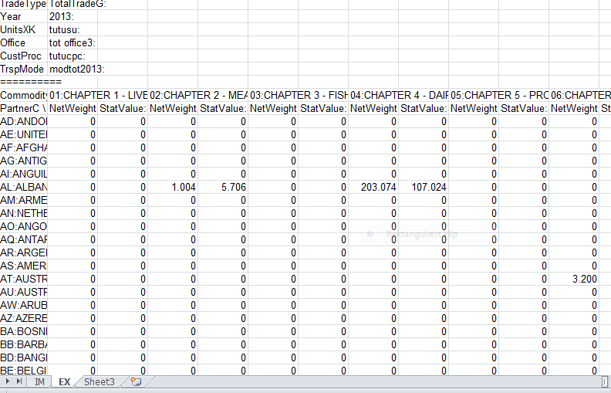
Dosja në parim është ‘mirë e strukturuar’ dhe e përshtatshme për tu lexuar nga PX-Edit me mallra në krye (kolona) dhe shtetet në rreshta.
Nxjerrja e informatave nga Eurotrace në fillim dhe në fundi të dosjes duhet të largohet. PX-Edit do të lexojë vetëm një tab të vetme nga Excel. Në këtë rast janë dy tabs (IM dhe EX).

Për të lexuar dosjen më lehtë, rekomandohet të riaranzhohet dosja Excel (përdor copy paste në dosjen e re). Do të duhet të dukej kështu:
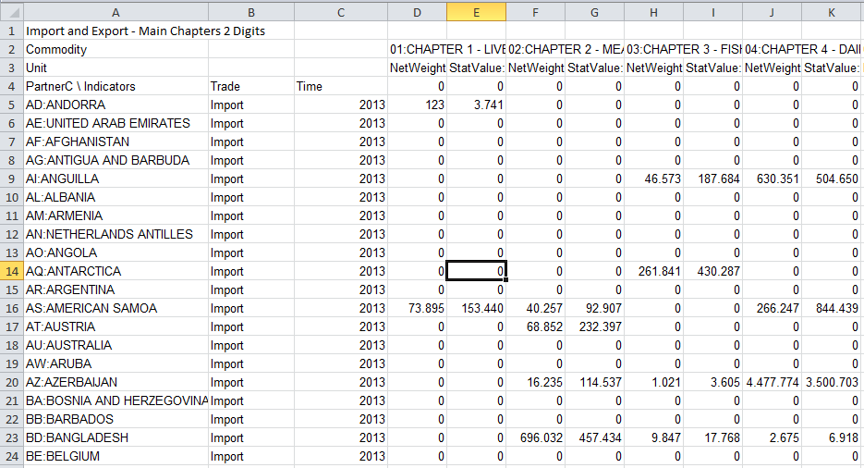

Qeliza e parë në rreshtin e parë duhet të përmbajë titullin e tabelës, që do ta krijojmë. Në rreshtin e dytë, në qelizën e parë – është emri i variablës së Mallit (Këtu janë 99 kapitujt, ku janë të agreguara statistikat e tregtisë). Në rreshtin 3 (A3) është variabla që quhet Njësi (Pesha Neto dhe Vlera Statistikore). Në qelizën A4 është variabla Vendi (Këtu janë vendet që tregtojnë me Kosovën).

Në kolonën B tani shtojmë një variabël të re, që do të quhet Tregti. Variabla e Tregtisë do të na mundësojë t’i ofrojmë përdoruesve mundësinë e zgjedhjes së të dyjave, importit dhe eksportit. Për secilën vlerë të variablës Vendi (secili rresht) vlera Import është shtuar në kolonën B. Pasi kemi të dhëna për tregtinë e jashtme për vitin 2013, ne do ta përdorim kolonën C të shtojmë gjithashtu Kohën si variabël (dimensioni) në tabelën tonë. Kjo excel dosje (eksport_import_2013) mund të lexohet direkt nga PX-Edit.

Për të shtuar të dhëna për eksportin, ne mund të bëjmë një kopje të të gjitha vendeve dhe t’i shtojmë këto në rreshta të ri. Shih ilustrimin më poshtë.

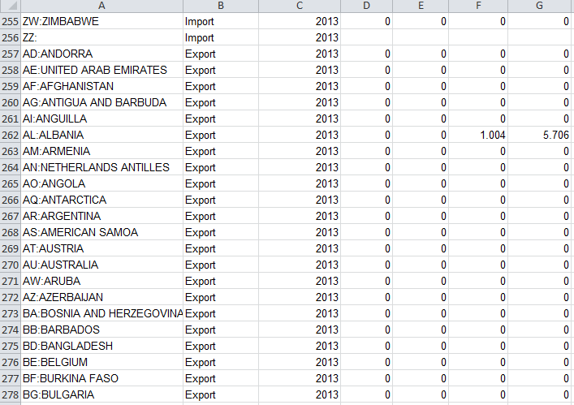

Përderisa të dhënat e eksportit (nga Eurotrace) kanë disa vende dhe kapitujt e njejtë (vlerat dy shifrore), të dhënat mund të futen nga Excel duke përdorur copy-paste.

Në ekranin më poshtë mund të shihni që një pjesë e tekstit për kapituj të ndryshëm në statistikat e tregtisë është më e gjatë se 200 karakteret, që janë të lejuara sipas formatit PX. PX-Edit vetëm do të shkurtojë tekstin dhe në PX-Edit mund ta ndryshoni atë duke e bërë më të shkurtër.

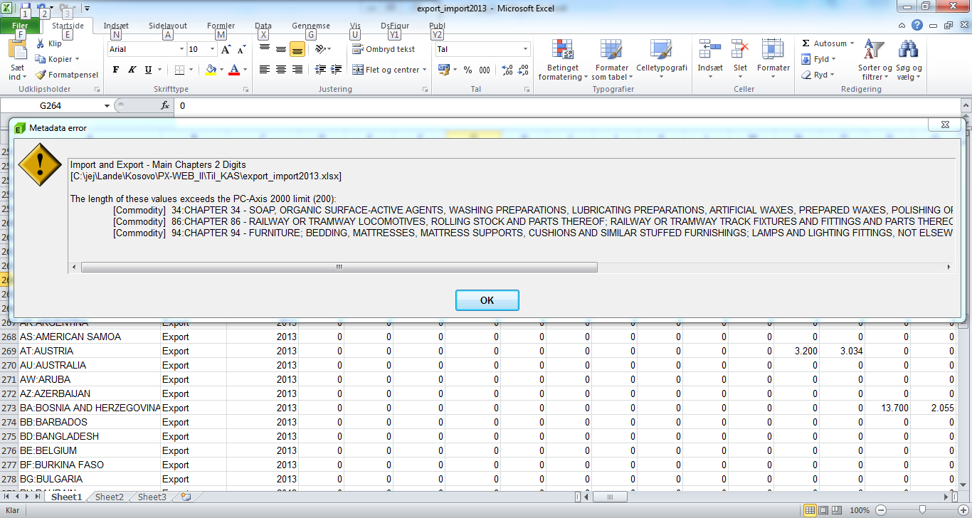

Kur importohet dosja Excel, jemi të gatshëm të shtojmë metadatat përkatëse.
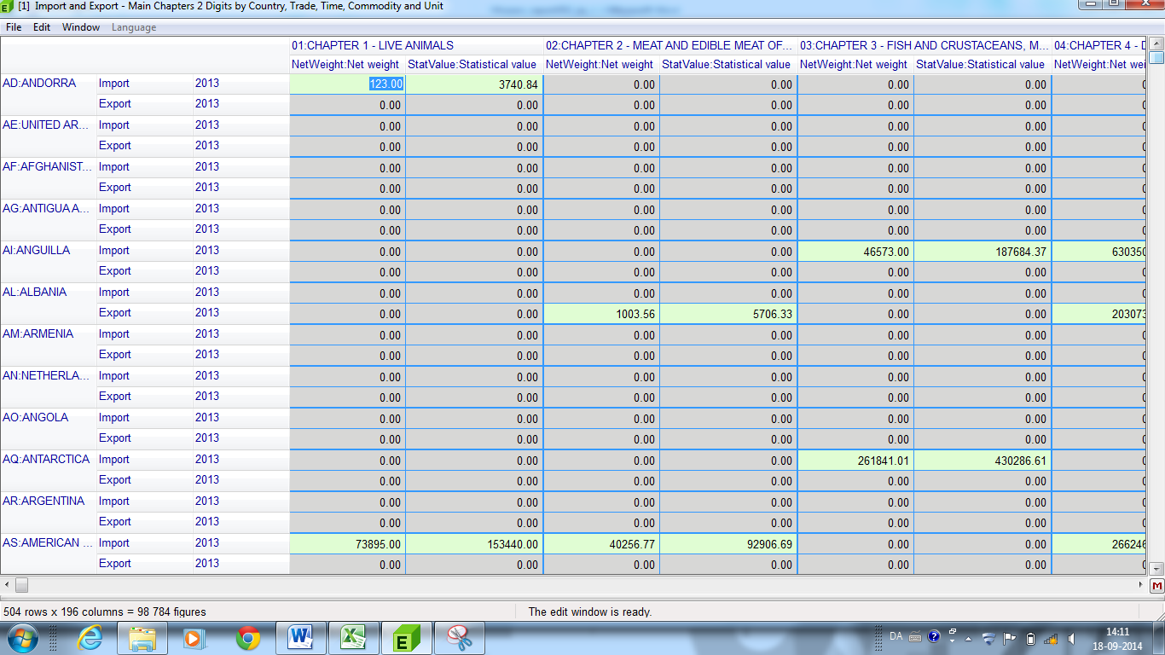

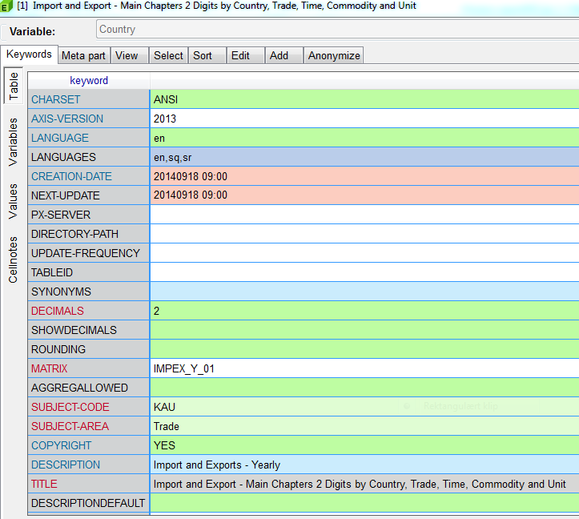
Siç theksohet në raport dhe është cekur gjatë 2 aktiviteteve – është shumë e rëndësishme që metadatat për tabelën të merren nga një listë e kontrolluar dhe dakorduar, kështu që çdo gjë është e emëruar, shënuar dhe shkruar në të njëjtën mënyrë.
Në këtë rast është shumë e rëndësishme të jenë të sakta NJËSITË. P.sh. nëse të dhënat janë në tonelata dhe million Euro ndërsa tek NJËSIA shkruhen në kg dhe Euro.

Se si është vendosur (export_import_2013.px) dosja në Web server, shih raportin e aktivitetit të kaluar dhe dokumentat e përgjithshme mbi PX-Web-it, që mund të gjenden në www.scb.se/pc-axis.
Kur dosja vendoset në web server, duhet të duket kështu.
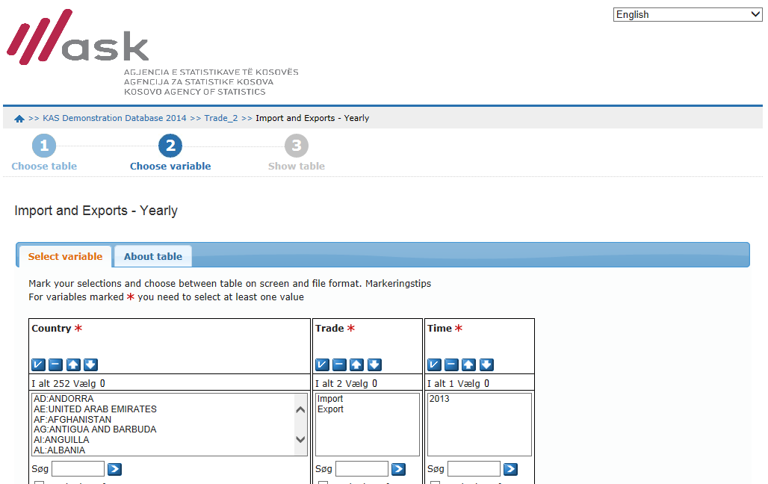

Në këtë tabelë / Shembull (shih mëposhtë) mund të jetë e dobishme të përdoret eliminimi. Variabla Malli mund të eliminohet nga shuma e të gjitha mallrave duke ju ofruar përdoruesve importin/eksportin e përgjithshëm për Kosovë. Po ashtu, variabla Vendi mund të eliminohet nga totali i të gjitha vendeve.
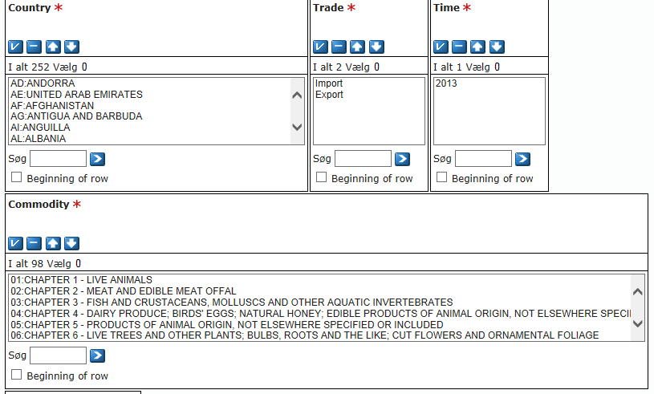

Eliminimi mund të rregullohet në dritaren metadata në PX-Edit:
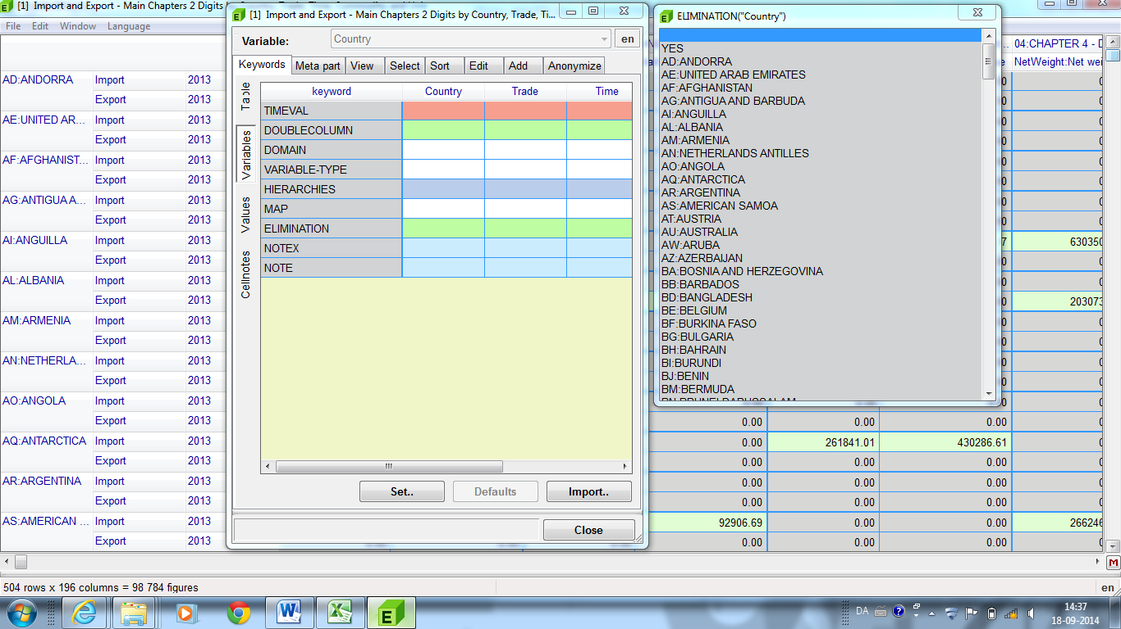

Përzgjidhni variablat dhe pastaj selektoni PO (YES).
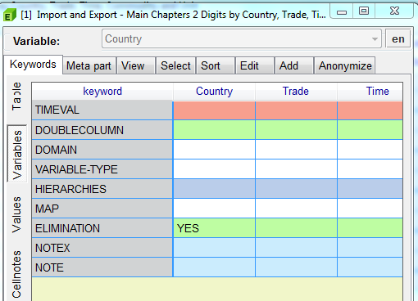

Variabla e importuar si Njësi –
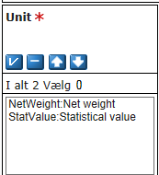
Përgatitja e dosjes në PX-. Ne kemi marrë vlerat drejtpërdrejt nga Eurotrace duke fituar peshën Neto dhe vlerën Statistikore. Këto nuk kanë kuptim nëse ju dhe përdoruesit nuk e dini nëse bëhet fjalë për kg, tonelatë, Euro ose miliona Euro. Ju mund ta ndryshoni këtë në Excel kur përgatitni dosjen, por ndoshta më lehtë në PX-Edit. Në ekranin më poshtë mbani mend tek GJITHMONË (ALWAYS ) të klikoni OK kur bëni ndryshime, përndryshe ndryshimet nuk do të ruhen.

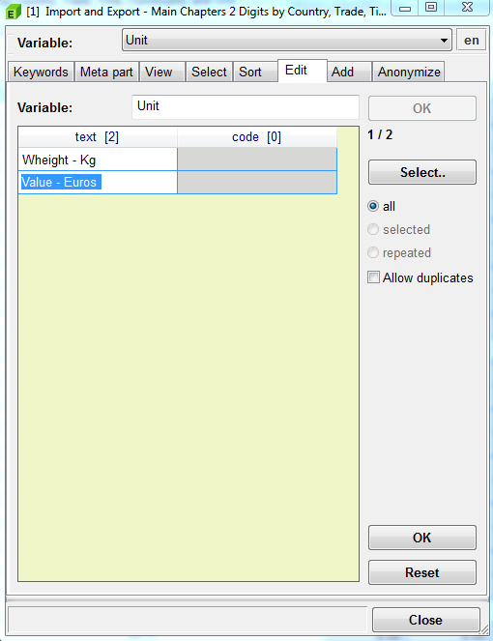

Shtimi i një viti të ri:
Të dhënat për vitin 2012 mund të shtohen në dosje në dy mënyra të ndryshme. Ose duke shtuar të dhënat e importit/eksportit dhe vitin 2012 në Excel dhe importimin e 2012 dhe 2013 në PX-Edit si një dosje të vetme. Kopijoni rreshtat me vendet/importin dhe eksportin dhe shtoni 2012 ashtu që dosja në excel të duket si mëposhtë. Përderisa njësitë, kapitujt dhe vendet janë të njejta, nuk do të ketë problem nëse bëni veprimin copy paste të shifrave aktuale prej excel-it.

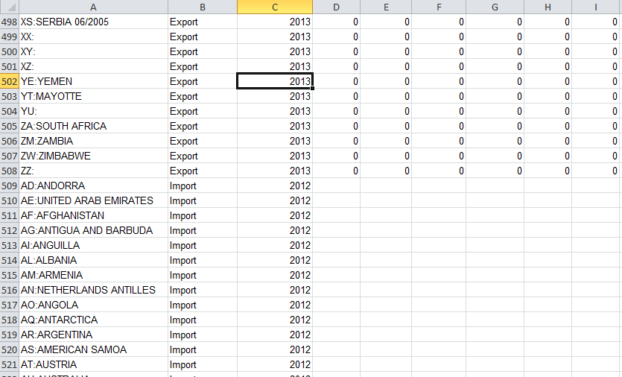
Dosja sipër është ruajtur si eksport_import_2013_2012.
Kur importohen në PX_Web duket si më poshtë:
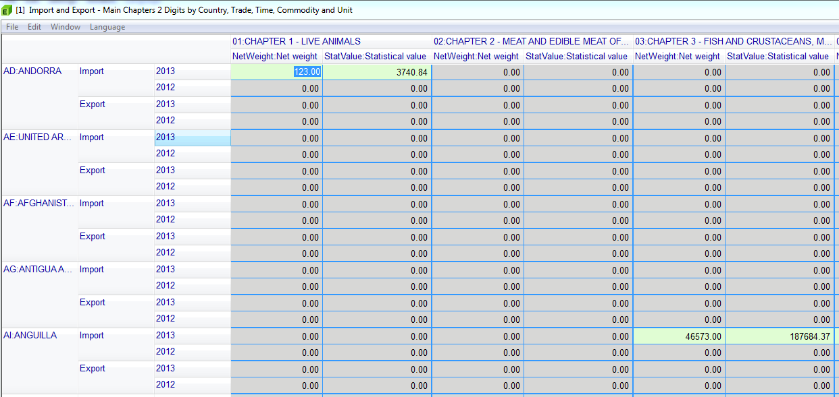
Mund të ripërdorni metadatat prej dosjes së parë duke i importuar ato:

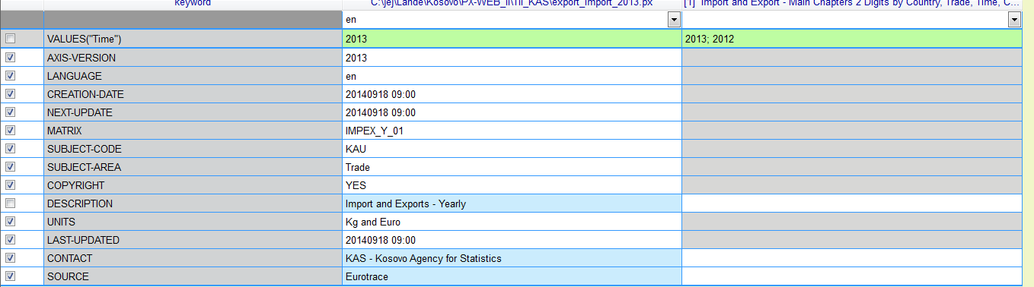

Megjithatë viti shtesë mund të shtohet gjithashtu direkt në PX-edit. –
Përdor Edit Metadata - > Vlerat -> Shto – Zbrazët> (Use Edit Metadata - > Values -> Add – Empty)
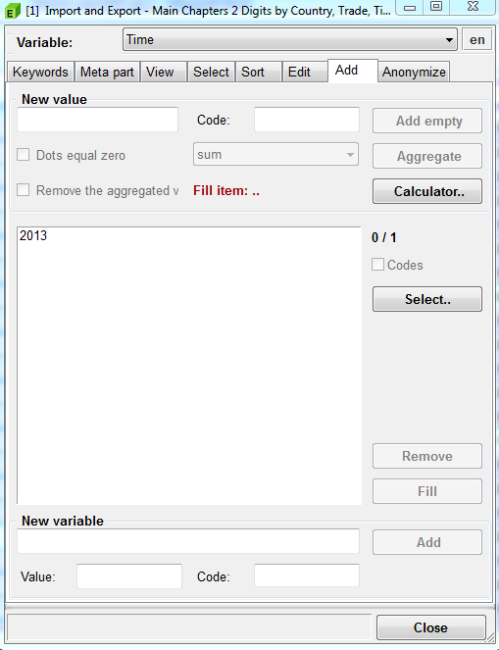

Tani kemi një dosje në PX- që duket kështu:
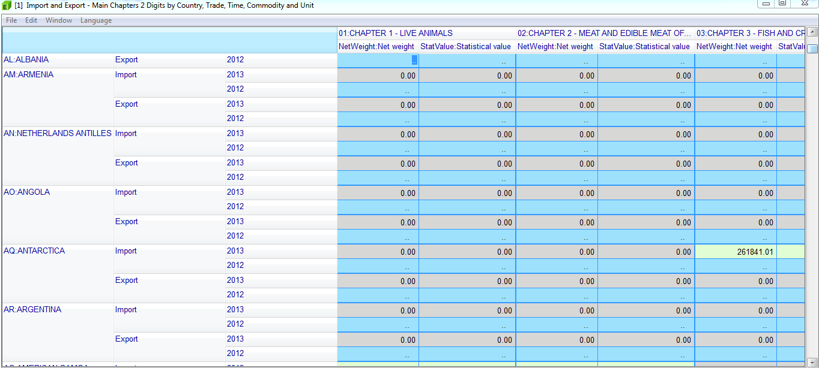

Në këtë strukturë është gati e pamundur të bëhen copy paste të dhënat e vitit 2012. Ky është një argument për shtimin e të dhënave në Excel dhe pastaj ripërdorimin e metadatave nga dosja e vjetër. Sidomos nëse e keni përkthyer variablën/ vlerat në 3 gjuhët, që përdoren në Kosovë.

Megjithatë mund të ndryshohet struktura e dosjes PX- në mënyrë që të kopijohen dhe barten më lehtë të dhënat në PX-Edit.

Edit metadata- >Variables -> View ->
Në këtë dritare ju mund të ndryshoni variablat lirshëm
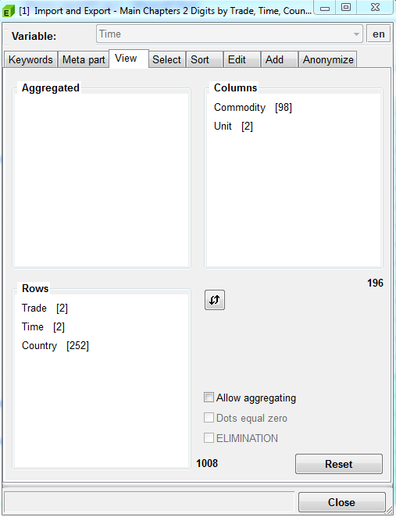

Nëse i rregulloni variablat siç ilustrohet sipër, është e mundur të bëhet copy paste prej Excel në PX-Edit.
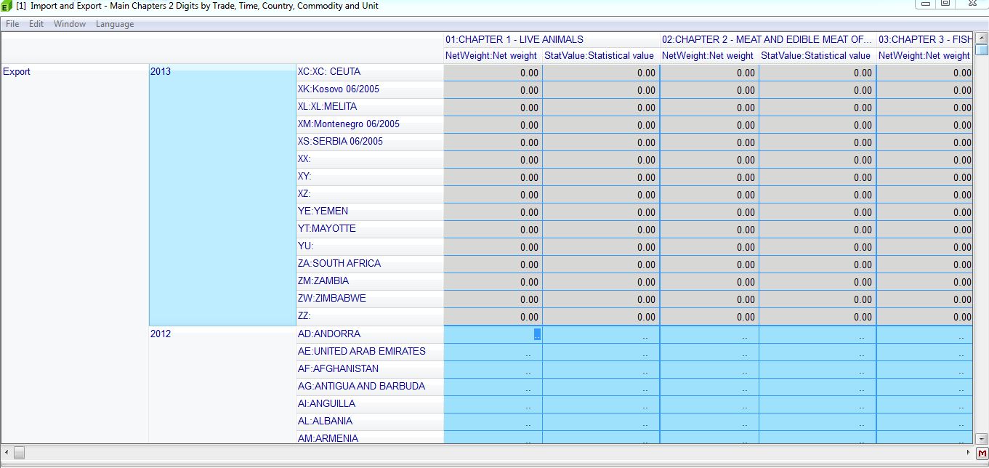
Vendosja e miut (mouse) / markerit në qelizën e parë të zbrazët Eksport – 2012 – pesha neto – Andorra do ta bëjë këtë qelizë si bazë për kopjimin e qelizave të shumëfishta prej Excel dosjes.

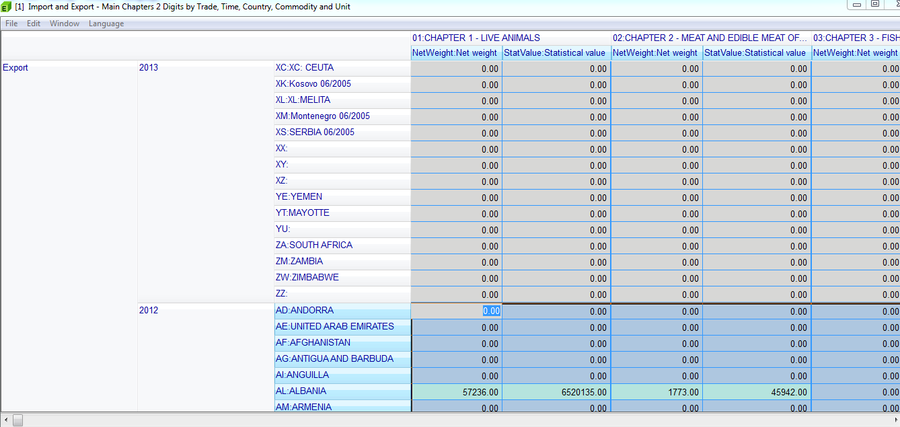

Përsëritni procesin për të dhënat e importit dhe ruani dosjen.
Dosja është e ruajtur si eksport_import_2013_2012.px

Softveri Eurotrace është ofruar nga falas Eurostat-i për grumbullimin, pastrimin dhe përpilimin e statistikave të tregtisë.

